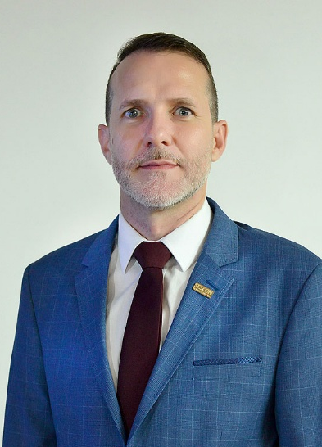

Gestão 2024-2025
JULIANO GALVAN DEBIASI

Presidente - Juliano Galvan Debiasi
Vice presidente: Andrea Fernanda Daneluz Reolon
Diretor Administrativo: Evania Tomazzoni

Diretor Financeiro: Valter Marin
Diretor de Relações Institucionais e Legais: Rosenei José Furlan
Diretor de Integração Regional: Diego Sebben
Diretor de Eventos e Negócios: Isabel Cristina Faraco Toigo
Diretor de Tecnologia: Bruno Henrique Cobalchini
Diretor de Formação Técnica Profissional: Ana Marlene Gasperin
Diretor de Formação Estratégica: Arcenildo Valderes da Silva Nunes
Diretor de Comunicação: Caroline Dal Sotto Boff
Suplentes da diretoria :
Charles da Rocha Paesi
Quenia Caronera Finn
Rafel Slomp Bossardi

Conselho Fiscal:
Andressa Bernardi
Ricardo Merlo
Rocheli Verona

Suplentes do Conselho Fiscal:
Alceu Luis Rizzotto
Caroline Maria Mandelli
Ilton Troian

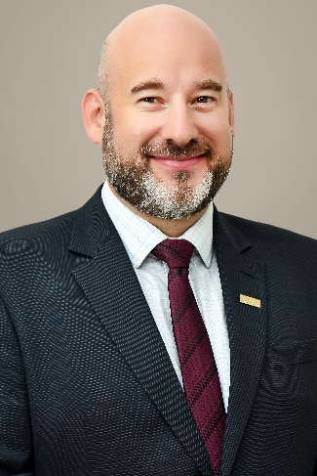
Gestão 2022 - 2023
OSMAR JÚNIOR TOMIELO DA ROCHA

Presidente: Osmar Júnior Tomielo da Rocha
Vice-Presidente: Juliano Galvan Debiasi
Diretor Administrativo: Quenia Carbonera Finn
Diretor Financeiro: Valter Marin
Diretor de Relações Institucionais e Legais: Rosenei José Furlan
Diretor de Integração Regional: Diego Sebben
Diretor de Eventos e Negócios: Isabel Cristina Faraco Toigo
Diretor de Tecnologia: Bruno Henrique Cobalchini
Diretor de Formação Técnica Profissional: Arcenildo Valderes da Silva Nunes
Diretor de Formação Estratégica: Andrea Fernanda Daneluz Reolon
Diretor de Comunicação: Caroline Dal Sotto Boff
Suplentes da diretoria :
Charles da Rocha Paesi
Evania Bedin Tomazzoni
Vinícius Franken

Conselho Fiscal:
Alceu Luis Rizzotto
Rafel Slomp Bossardi
Rocheli Verona

Suplentes do Conselho Fiscal:
Andressa Bernardi
Marcos de Souza
Sandra Romas.
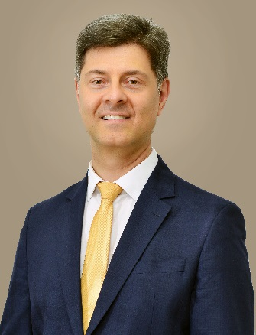

Gestão 2018 - 2021
JOACIR LUIS REOLON

Joacir Luis Reolon - Presidente
Osmar Junior Tomiello da Rocha - Vice-presidente
Juliano Galvan Debiasi - Diretor financeiro
Valter Marin - Diretor administrativo
Simone Grun Weiand - Diretora de relações institucionais e legais
Marcelo Costa - Diretor de integração regional
Evania Bedin Tomazzoni - Diretora de eventos e negócios
Quenia Carbonera Finn - Diretora de formação estratégica
Márcia Montemezzo Barbizan - Diretora de formação tecnica profissional
Eduardo Tônus - Diretor de tecnologia
Bruno Henrique Cobalchini - Diretor de comunicação

Suplentes da diretoria:
Rafael Slomp Bossardi
Isabel Faraco Toigo
Vinícius Franken

Conselho fiscal
Marcos de Souza
Evandro Bedin
Volmir Zembruski

Suplentes do Conselho fiscal
Fernando Luis Bertolla
Sandra Romas
Rosenei José Furlan

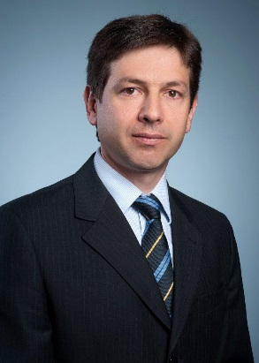

Gestão 2014/2017
RONALDO TOMAZZONI

Ronaldo Tomazzoni Presidente
Joacir Luis Reolon Vice-Presidente
Valter Marin Diretor Administrativo e Financeiro
Rudinei Antonio Viganó Diretor de Relações Institucionais e Legais
Charles da Rocha Paesi Diretor de Integração Regional
Rosenei José Furlan Diretor de Relações do Trabalho
Shirlei Teresinha Omizzolo Diretora de Eventos e Negócios
Juliano Galvan Debiasi Diretor de Tecnologia
Marco Antônio Dal Pai Diretor de Relações Empresariais
Simone Grun Weiand Diretora de Formação Técnica Profissional

Suplementes da Diretoria
Pedro Clênio Pereira de Freitas
Quenia Carbonera Finn
Osmar Junior Tomiello da Rocha
Beatriz Caregnato da Silva
Fabiano Ramos Toigo

Conselho Fiscal
Gervázio Parizotto
Eduardo Tonús
Diego Sebben

Suplentes do Conselho Fiscal
Claudia Missiaggia
Bruno Henrique Cobalchini
Rafael Slomp Bossardi

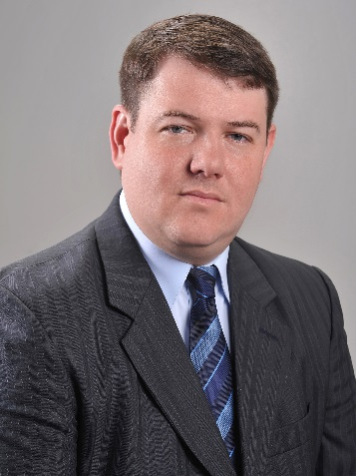
Gestão 2010-2013
Tiago De Boni Dal Corno

Tiago De Boni Dal Corno - Presidente
Ronaldo Tomazzoni - Vice-Presidente
Gervázio Parizotto - Diretor Administrativo e Financeiro
Rudinei Antonio Viganó - Diretor de Relações Institucionais e Legais
Magda Regina Wormann - Diretor de Integração Regional
Pedro Clênio Pereira de Freitas - Diretor de Relações do Trabalho
Andréa F. D. Reolon - Diretor de Eventos e Negócios
Marco Antônio Dal Pai - Diretor de Tecnologia
Agostinho Cagliari - Diretor de Relações Empresariais
Simone Grun Weiand - Diretor de Formação Técnica Profissional

Suplementes da Diretoria
Quenia Carbonera Finn
Shirlei Teresinha Omizzolo
Nadir Tonús
Marçal Duarte Velho
Sérgio Jesuino Rodrigues

Conselho Fiscal
Valter Marin
Juliano Galvan Debiasi
Nadmir Pedro Colbachini

Suplentes do Conselho Fiscal
Domingos Rech Sobrinho
Charles da Rocha Paesi
Eduardo Tonús

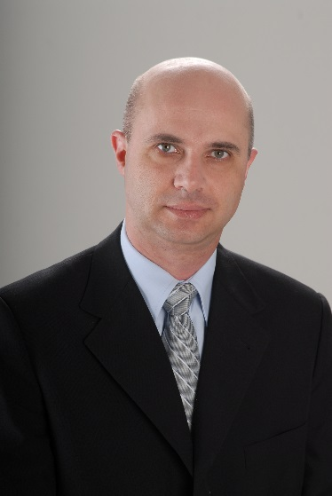
Gestão 2007-2009
Marco Antonio Dal Pai

Presidente Marco Antônio Dal Pai
Vice-Presidente Tiago De Boni Dal Corno
Diretor de Relações Institucionais e Legais Joacir Luis Reolon
Diretor Administrativo e Financeiro Ronaldo Tomazzoni
Diretores de Eventos e Negócios Magda Regina Wormann e Pedro José Viezzer
Diretor de Relação de Trabalho Ernani de Napoli Velho
Diretor de Formação Técnica Profissional Paulo Roberto Stumpf
Diretor de Relações Empresariais Pedro Clênio Pereira de Freitas

Suplentes de Diretoria
Nilvo Bertolla
Nadmir Pedro Cobalchini
Pedro José Viezzer
Gilberto Perera
Simone Grun Weianb

Conselho Fiscal:
Nadir Tonus
Valter Grazziotin
Raimundo Nora Neto

Suplentes do Conselho Fiscal
Shirlei T. Omizzolo
Luciano M. Bossardi
Domingos Rech Sobrinho

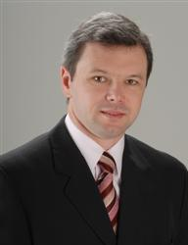

Gestão 2004-2006
Celestino Oscar Loro

Presidente Celestino Oscar Loro
Vice-Presidente Marco Antônio Dal Pai
Diretor de Relações Institucionais e Legais Pedro Clênio Pereira de Freitas
Diretor Administrativo e Financeiro Joacir Luis Reolon
Diretores de Eventos e Negócios Magda Regina Wormann Pedro José Viezzer
Diretor de Relação de Trabalho Ernani de Napoli Velho
Diretor de Formação Técnica Profissional Sérgio Jesuíno Rodrigues
Diretores de Relações Empresariais Nestor Dal Corno e Raimundo Nora Neto

Suplentes de Diretoria
Nadia Emer Grasseli
Nadmir Pedro Cobalchini
João Carlos Lautert

Conselho Fiscal
Valter Grazziotin
Agostinho Cagliari
Ronaldo Tomazzoni

Suplentes do Conselho Fiscal
Nadir Tonus
Luciano Mansueto Bossardi
Arcenildo Valderes da Silva Nunes

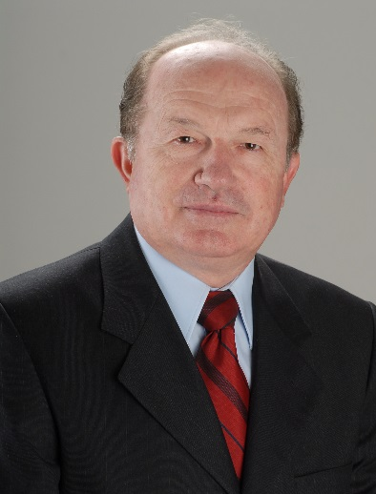
Gestão 2001-2003
Moacir Carbonera

Presidente - Moacir Carbonera
Vice-presidente - Pedro Clênio Pereira de Freitas
Secretário - Celestino Oscar Loro
Tesoureiro - Gilberto Perera
Diretores de Eventos Raimundo Nora Neto e Pedro José Viezzer
Diretor Relações de Trabalho - Ernani de Napoli Velho
Diretor Relações Empresariais José Carlos Cenci e Agostinho Cagliari

Suplentes da Diretoria
Nadir Tonus
João Carlos Lautert
Magda Regina Wormann

Conselho Fiscal
Nadmir Pedro Colbachini
Gilberto Bristot
Domingos Rech Sobrinho

Suplentes Conselho Fiscal
Celestino Fernando Veturazzi
Sergio Jesuíno Rodrigues

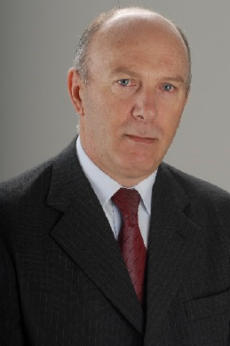

Gestão 1998-2000
Flavio Jair Zanchin

Presidente Flávio Jair Zanchin
Secretário Gilberto Perera
Tesoureiro Moacir Carbonera
Diretores de Eventos Raimundo Nora Neto e Pedro José Viezzer
Diretor Relações de Trabalho Ernani De Napoli Velho
Diretor Relações Empresariais Agostinho Cagliari
Suplentes da Diretoria
Arnaldo Ivan Velho Castilhos
Rudinei Antonio Viganó
Nilton José Goulart Martins
Conselho Fiscal
Luciano Mansueto Bossardi
Nadir Tonus
Nadmir Pedro Colbachini
Suplentes Conselho Fiscal
Domingos Rech Sobrinho
Moacir Casara
Gilberto Bristot

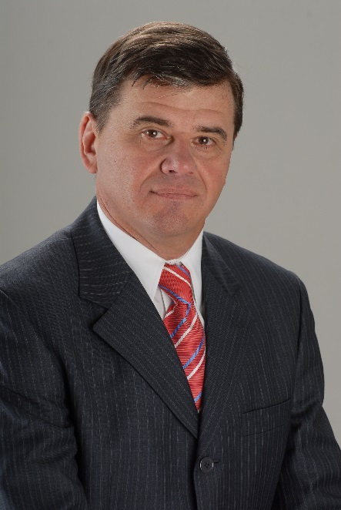

Gestão 1995-1997
Renato Francisco Toigo

Presidente Renato Francisco Toigo
Vice-presidente Waldevino Antonio Novello
Secretário Marco Antônio Dal Pai
Tesoureiro Nestor Dal Corno
Diretor Social Raimundo Nora Neto
Diretor Relações de Trabalho Ernani de Napoli Velho
Diretor Relações Empresariais Agostinho Cagliari
Suplentes da Diretoria
Celso Campagnolo
Thomas Brugger
Francisco Cenci
Conselho Fiscal
Luciano Mansueto Bossardi
Nadir Tonus
Nadmir Pedro Colbachini
Suplentes Conselho Fiscal
Domingos Rech Sobrinho
Moacir Casara
Gilberto Bristot

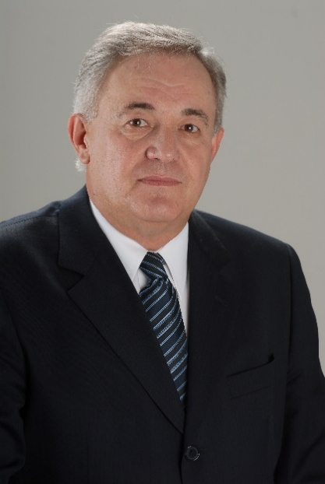

Gestão 1992 - 1995
Moacir Corso

Presidente Moacir Corso
Vice-presidente Renato Francisco Toigo
Secretário Mário Antônio Dal Pai
Tesoureiro Anselmo Francisco Berwanger
Diretor Social Pedro José Viezzer

Suplentes da Diretoria
Waldevino Antonio Novello
Moacir Carbonera
Cláudio Antonio Missiaggia

Conselho Fiscal
Pedro Clênio Pereira de Freitas
José Carlos Cenci
Arnaldo Ivan Velho Castilhos

Suplentes Conselho Fiscal
Raimundo Nora Neto
Ernani de Napoli Velho
Comercindo Caetano Fiorese
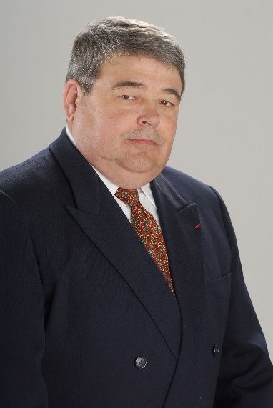
Gestão 1989 - 1992
Nestor Dal Corno

Presidente Nestor Dal Corno
Vice-presidente Moacir Corso
Secretário Mário Antônio Dal Pai
Tesoureiro Renato Francisco Toigo
Diretor Social José Carlos Cenci

Suplentes da Diretoria
Américo Berlotto Filho
Zulmir Baptista Ferrari
Clarindo Tedesco
Conselho Fiscal
Cláudio Antônio Missiaggia
Celeste Carlos Mandelli
Luiz Carlos Sartori
Suplentes Conselho Fiscal
Comercindo Caetano Fiorese
Moacir Carbonera
Valter Grazziotin
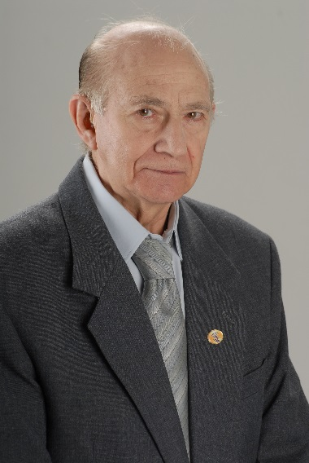
Gestão 1983-1989
Mário Antonio Dal Pai

Presidente Mário Antônio Dal Pai
Vice-presidente Itacyr Ferrari
1º secretário Manoel Roque Valim da Fonseca
2º secretário Pedro José Viezzer
Tesoureiro Luiz Carlos Sartori
2º tesoureiro Cláudio Antônio Missiaggia

Conselho Fiscal
Agostinho Cagliari
Eugênio Chiappin
José Carlos Cenci

Suplentes Conselho Fiscal
João Alberto de Conto
Flávio Jair Zanchin
Ari Antônio Franceschi

